**Тест на произвольную сферу «Домик» (автор Н.И. Гуткина)**

Методика служит для диагностики уровня развития произвольной сферы и может использоваться при определении готовности детей к школьному обучению. Рассчитана на детей в возрасте 5-10 лет.

Методика представляет собой задание на срисовывание картинки, изображающей домик, отдельные детали которого составлены из элементов прописных букв.

Задание позволяет выявить: умение ребенка ориентироваться в своей работе на образец; умение скопировать его.

Эти умения предполагают определенный уровень развития произвольного внимания; пространственного восприятия; сенсомоторной координации и тонкой моторики руки.

Перед ребенком кладется лист с "домиком". Педагог обращается к ребенку: "Не торопись, будь внимателен, постарайся, чтобы рисунок был точно такой же, как этот образец. Если ты что-то не так нарисуешь, то стирать ластиком нельзя. Надо поверх неправильного рисунка или рядом правильно нарисовать. Тебе понятно задание? Тогда приступай к работе".

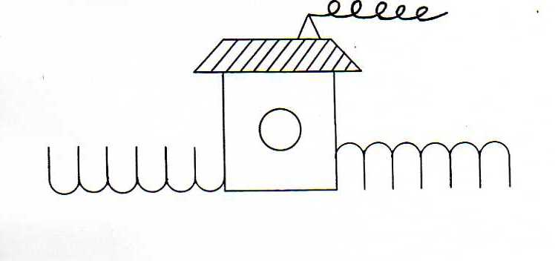

**Ход выполнения работы.**

Перед выполнением задания педагог обращается к детям со словами: "Перед вами лежит лист бумаги и карандаш". На этом листе их просят нарисовать точно такую картинку, какую они видят на рисунке. Обработка результатов

Обработка экспериментального материала производится путем подсчета баллов, начисляемых за ошибки. В качестве ошибок рассматриваются:

а) отсутствие какой-либо детали рисунка (забор, дым, труба, крыша, окно, основание домика) — 4 балла;

б) увеличение отдельных деталей рисунка более чем в два раза при относительно правильном сохранении размера всего рисунка (баллы начисляются за каждую деталь) - 3 балла;

в) неправильно изображенный элемент (колечки дыма, забор - правая и левая стороны, штриховка на крыше, окно, труба) - 2 балла. Элемент оценивается в целом. Если часть его скопирована верно, то начисляется 1 балл. Количество элементов в детали рисунка не учитывается;

г) неправильное расположение деталей в пространстве (забор не на общей с основанием домика линии, смещение трубы, окна и т.д.) — 1 балл;

д) отклонение прямых линий более чем на 30° от заданного направления (перекос вертикальных и горизонтальных линий, заваливание забора) -1 балл;

е) разрывы между линиями в тех местах, где они должны быть соединены (за каждый разрыв) - 1 балл. В том случае, если линии штриховки на крыше не доходят до ее линии, 1 балл ставится за всю штриховку в целом;

ж) если одна линия заходит за другую (за каждое залезание), то ставите - 1 балл. Штриховка крыши оценивается в целом;

з) безошибочное копирование рисунка — 0 баллов. За хорошее выполнение рисунка выставляется "0". Таким образом, чем хуже выполнено задание, тем выше полученная испытуемым суммарная оценка. Итак, О баллов - хорошо развито произвольное внимание; 1-2 балла — среднее развитие произвольного внимания; больше 4 баллов — слабое развитие произвольного внимания. Требуется учитывать возраст испытуемого. Пятилетние дети почти не получают оценку "О", если же испытуемый в 10 лет получает более 1 балла, то это свидетельствует о неблагополучии в развитии.

Некоторые замечания к проведению методики

Если ребенок не нарисовал какие-то элементы, то ему предлагается воспроизвести их по образцу в виде самостоятельных фигур, чтобы проверить его умение нарисовать эти элементы. Их отсутствие может быть связано не с развитием произвольного внимания, а с неумением ребенка их нарисовать. По ходу работы ребенка психолог фиксирует:

- какой рукой он рисует;

- как работает с образцом: часто ли смотрит на него, проводит воздуш-1е линии над рисунком-образцом, сверяет ли сделанное с образцом или сует по памяти;

- быстро (или медленно) проводит линии;

- отвлекается ли во время работы;

- высказывается или задает вопросы во время рисования.